实验五 深入微服务（1）

【实验目的和要求】
- 上网搜索整理现有的微服务开发框架与其中spring cloud的资料；
- 加强熟悉JAVA开发环境：IDEA；
- 替换Fenix's Bookstore的配置中心组件以熟悉其作用
【实验步骤】

1. 上网搜索整理现有的微服务开发框架与其中spring cloud的资料
- 通过搜索引擎上网搜索整理现有的微服务开发框架与其中spring cloud的资料
- 关键字：微服务(Microservices)、spring cloud、Netflix、alibaba

2. 组建替换实验，深入了解springcloud中配置中心的作用
- 下载nacos1.3.1版本，启动startup.cmd，并在http://127.0.0.1:8848/nacos创建配置文件（账号密码：nacos/nacos）,文件名、内容与bookstore-microservice-platform-configuration中一致，格式改为yaml

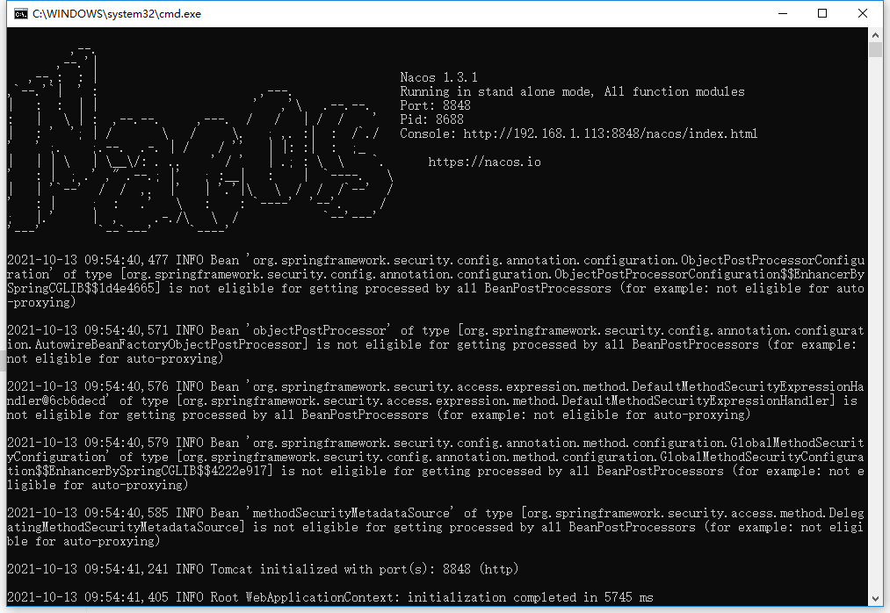

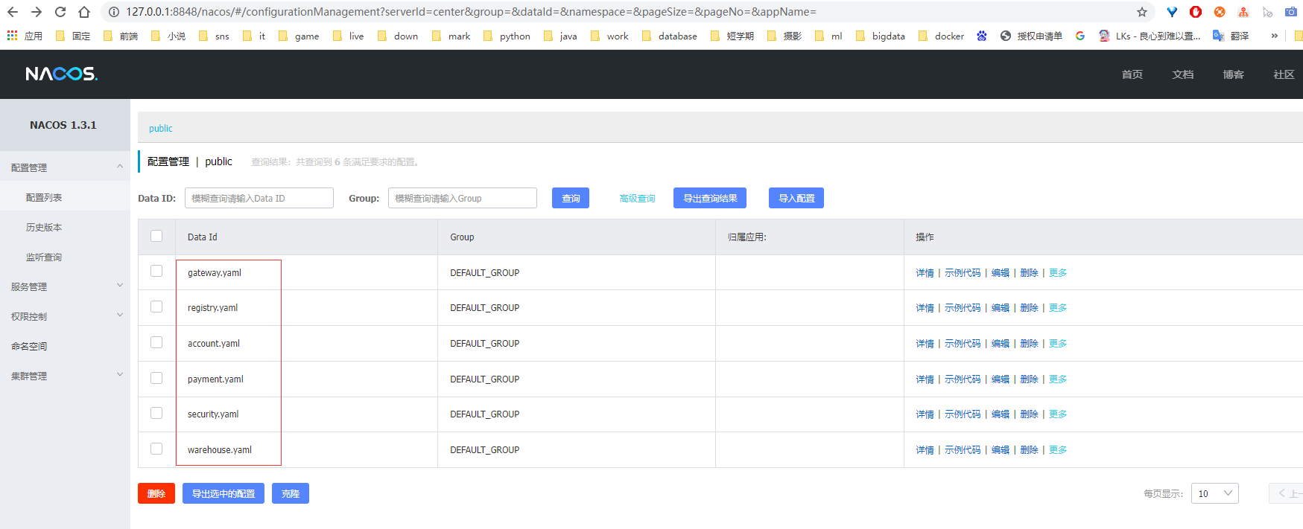

- 修改各个项目的pom.xml（总计3个），注释原有spring cloud config依赖，引入nacos依赖

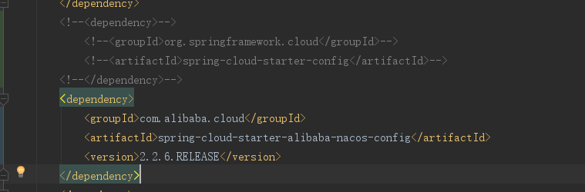

- 修改各个项目的bootstrap.yml配置文件，注释原有spring cloud config配置，新增nacos配置

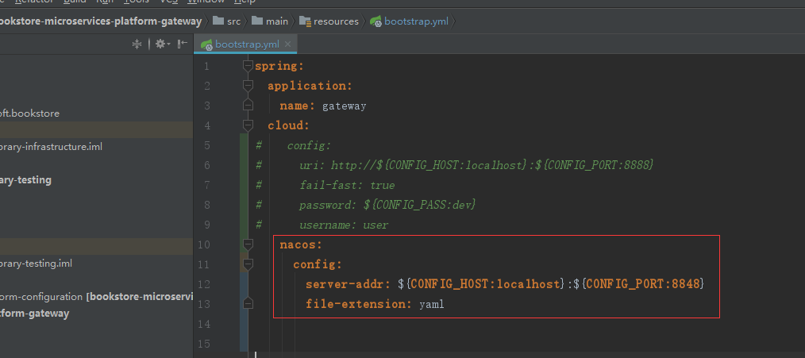

- 按照platform、domain的顺序启动服务（不需要启动bookstore-microservices-platform-configuration，因为配置中心已经改成nacos），启动成功后访问http://127.0.0.1:8080/（账号密码icyfenix/123456），正确结果如下图所示：

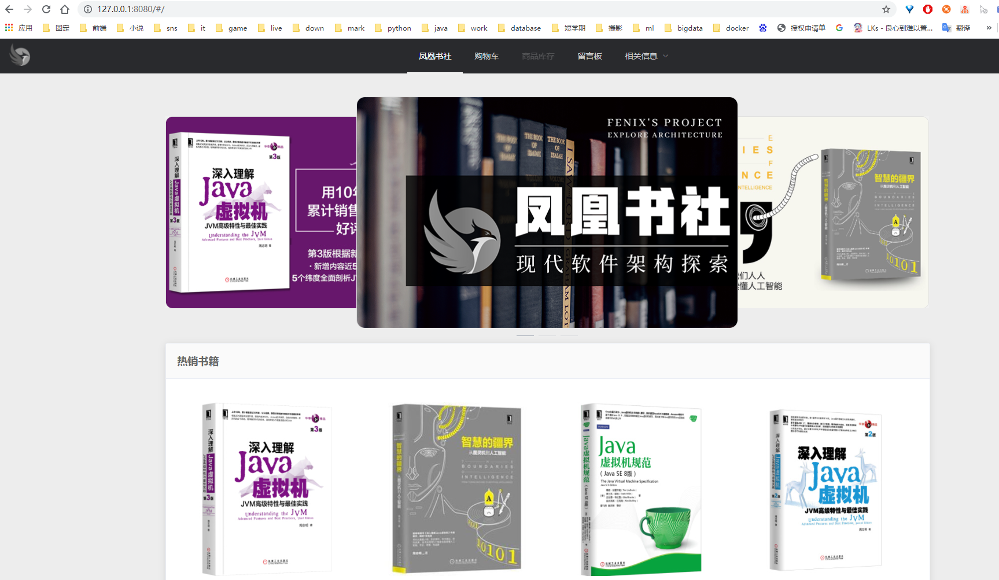

- 熟悉nacos的页面与功能，尝试调整配置观察程序的自动更新情况。例如修改默认的日志等级，然后观察对应服务的日志打印。检索资料，了解Spring Cloud 原生注解 @RefreshScope 实现的配置自动更新。

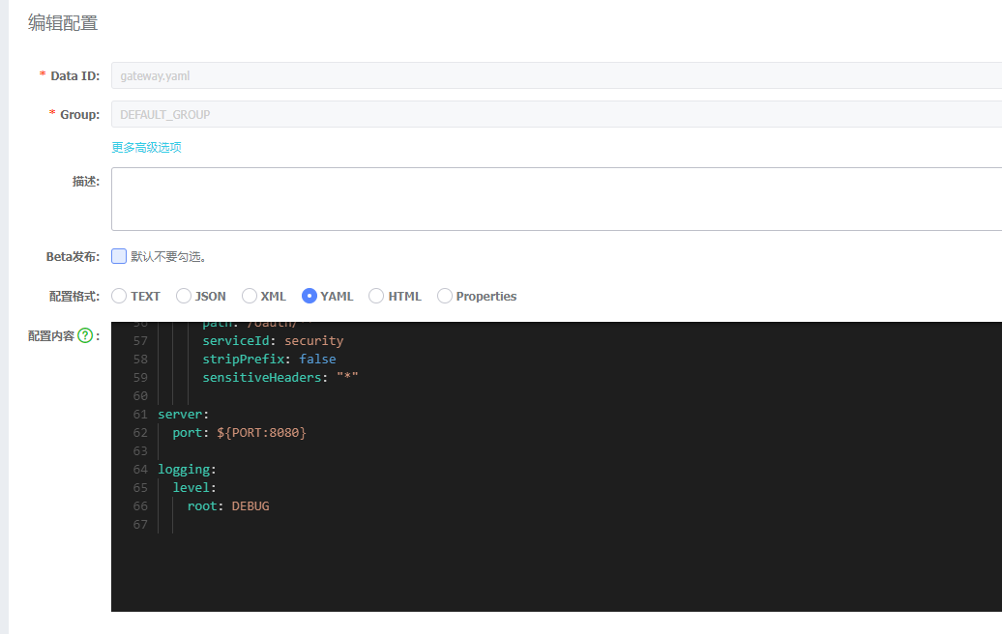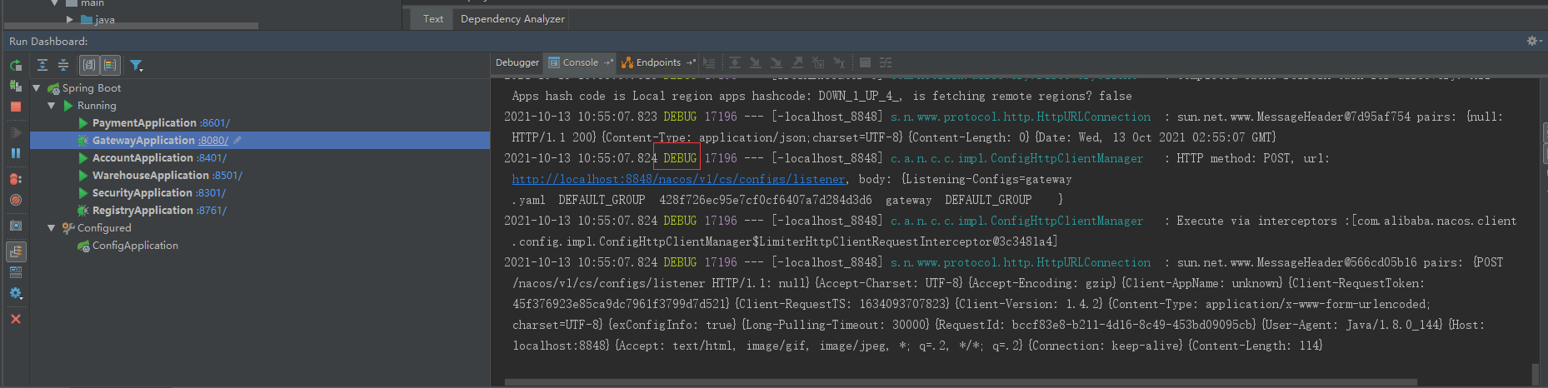
- 思考配置中心自动更新的优点与限制

